

|  |
| --- |
| BNJ Météo  Cahier des charges |
|  |
| LE PORT / MOSBAH / JALAL |



Table des matières

Description du projet : 4

Schéma d’architecture 5

Les différentes fonctionnalités et présentation des acteurs 6

Résumé des fonctionnalités 7

Répartition du travail 7

# Description du projet :

Une station météo mesure généralement les paramètres environnementaux suivants : la température de l’air, l’humidité relative, la pression atmosphérique, les cumuls des précipitations, l’intensité des précipitations, la vitesse et la direction du vent, les rayonnements solaires. Ces données sont très utiles, elles permettent de quantifier le cycle de l’eau, de prévoir le temps à l’avance, ou encore de prédire les différents dangers naturels qui pourrait survenir. Elles permettent surtout de faire des statistiques en calculant par exemple les températures moyennes sur un hiver et de les comparer par rapport aux “normales saisonnières”.

Notre projet consistera à mettre en place une station météorologique qui collecte des données de capteurs, les stockent sur un serveur dans un BD et les exploitent pour faire des analyses et les affiche. Cet affichage peut se faire à distance via une appli mobile et/ou web

# Schéma d’architecture

Notre projet contient les trois modules que nous avons travaillé au cours du semestre.

Avec la présence de l’application web qui marche sous PHP qui est la partie de Jean Michel Bruneau.

Grâce au module de Madame Belleudy, nous allons pouvoir utiliser les logiciels des cours pour faire communiquer deux cartes arduino à distance avec le dispositif LoRa

Pour la partie de Madame Peraldi, nous avons choisi de mettre en marche une lampe connecté lorsque le niveau de luminosité est faible.

Architecture matérielle :

# Les différentes fonctionnalités et présentation des acteurs

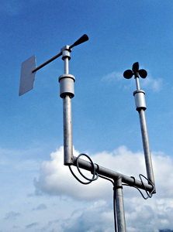

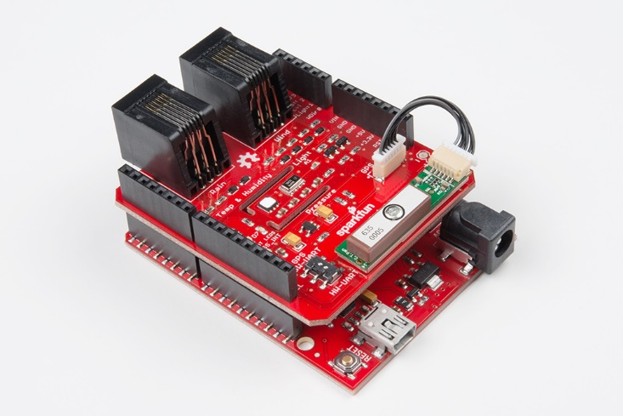

**UCA LoRa Sender:** Carte contenant un module LoRa et permettant d’envoyer des données.

https://lh4.googleusercontent.com/zo1SSMT9TtucFMmzqauaBlrCZAzfbMcw3UaLrZO2U0UyxuKDwxyr1zCcY89biCmM5tpZ7YiQtTttQTg70dL7h9rhJWZnaYaEeQV07oa3uUqIniVuPnMwl_Z1nNbpZNUz18tS5I1Mhttps://lh4.googleusercontent.com/5KsJLOn902qwPuYw9_qgG45dbY58WbDfBJN-WK2vlgEIVxjFcygHjGChjkBqAO6JM856PokjFVX2HXF_oG2FHYNZ9yw45IYCGOeFhBHmYhKtvTodqhJxAVNpzWd9_ntljRyiWLab Communication LoRa

**UCA LoRa receiver:** Carte contenant un module LoRa et permettant de recevoir des données.

**Raspberry pi3:** Le Raspberry Pi est un [nano-ordinateur](https://fr.wikipedia.org/wiki/Nano-ordinateur) [monocarte](https://fr.wikipedia.org/wiki/Ordinateur_%C3%A0_carte_unique) à [processeur ARM](https://fr.wikipedia.org/wiki/Architecture_ARM) conçu par des professeurs du département informatique de l'[université de Cambridge](https://fr.wikipedia.org/wiki/Universit%C3%A9_de_Cambridge) dans le cadre de la [fondation Raspberry Pi](https://fr.wikipedia.org/wiki/Fondation_Raspberry_Pi) *(source: wikipedia).*

https://lh6.googleusercontent.com/fyxwr48vxvPVca7xVCJqwZmu8VxaSOnzRjghwZ_bhxeMcf1I8QcoSSxUuWpbI-ZBJ-8JNAJMOe-e7y-4JmybBTcMPjuLlXKHCrclWX4uLFGK4ZgMJsUzPN1XIVs0XWRnaurgwjjACommunication filaire via un port série

## Résumé des fonctionnalités

*Avant de résumer les fonctionnalités il faut les expliciter de manière précise.*

*F1 collecte de données par le mat*

*F2 Transmission des données en LORA*

*F3 collecte des données par le raspberry à fréquence variable*

*F4 Notification temps réel de certaines données critiques*

*F5 stockage des données dans la BD*

*F6 application web pour l’affichage des données*

*F7 Accès distant au serveur web avec accès sécurisé et certificat.*

*F8 Application mobile qui va pointer sur le serveur web*

Les capteurs positionnés sur le mât ainsi que sur la carte *sparkfun weather shield* vont relever des données et les transmettre à la carte *UCA LoRa sender.* Les données seront transmises à l’autre carte *LoRa receiver* par le protocole *LoRa.* Ces données sont ensuite transmises en bluetooth par la carte LoRa receiver au raspberry pi3 qui contient un serveur *apache2* hébergeant l’application et la base de données. Toutes les 30 minutes la raspberry lance une tâche CRON qui va insérer les données dans la base.

Remarque : Les cartes *sparkfun weather shield, UCA LoRa sender* et *UCA LoRa receiver* sont toutes programmable à l’aide de l’IDE Arduino.

# Répartition du travail

Bihane : développement de l'application web et installation de l'environnement de la raspberry (serveur apache...)

*F1 collecte de données par le mât,*

*Réalisé Par BLP -> projetmeteo/sparkfun.ino (il est le seul à avoir accès à la station météo…)*

*F3 collecte des données par le raspberry à fréquence variable,*

*BLP a implémenté le code projetMeteo/codepython.py qui lit le port série de la spark et écrit dans le fichier meteo.CSV*

*F4 Notification temps réel de certaines données critiques*

*BLP : gère ceci par un code python*

*F5 stockage des données dans la BD*

*BLP Code php qui insère dans la BD meteoinsertvalue*

*F6 application web d’affichage des données*

*F7 Accès distant au serveur web avec accès sécurisé et certificat.*

Jimmy : Programmation de la carte sparkfun weather shield et développement de l'application mobile

*F2 Développement du code pour la transmission LoRa, transmission des données entre la carte sparkfun et le raspberry*

*F8 Développement d’une appli et de son infrastructure pointant vers le serveur web*

Nassim : Programmation des cartes UCA board

*F2 Transmission des données en LoRa grâce aux codes obtenues avec l’aide de Mme Belleudy*

*F3 Ecriture de données dans un fichier CSV (code python), développement du code arduino pour l’envoi des données entre les cartes LoRa*

*F8 Développement d’une architecture mobile pour notre projet, application mobile qui pointe vers le serveur web.*